Agrégation Interne 2001

Exercices d’induction I

Exo n°1 :
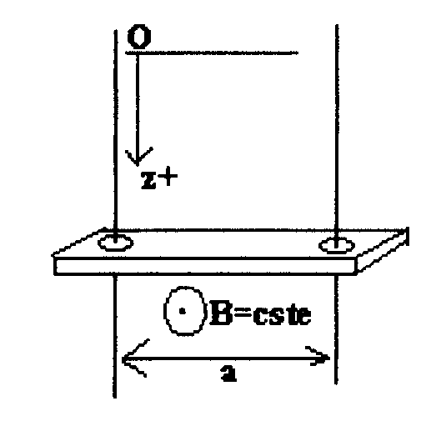
Une barre métallique de masse m, de résistance électrique R, est guidée dans son mouvement par des glissières verticales de résistance électrique négligeable, distantes de a (cf figure). Le circuit se referme à l'infini (non représenté). L'axe Oz est orienté positivement vers le bas, & il règne partout un champ magnétique extérieur $\vec{B}=B\text{.}{\vec{e}}_{x}$, où B est une constante, & l'axe Ox est perpendiculaire au plan de la figure. On négligera le champ magnétique propre créé par le circuit.
1. Calculer le courant induit i (t).
2. A l’instant t = 0, la barre se trouve en z = 0 avec une vitesse nulle. Ecrire l'équation différentielle du mouvement. En déduire la loi de vitesse v (t), tracer la courbe & interpréter les domaines extrêmes.
3. Faire un bilan de puissances & interpréter.

Exo n°2 :
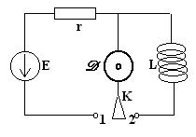
Dans une dynamo à courant continu (D), le fem e (en fonctionnement générateur) ou la fcem (en fonctionnement moteur) est reliée à la fréquence N de rotation de l'induit par la relation : e = α.N, où α est une constante positive. La résistance & l'inductance de l'induit, ainsi que les frottements de tous ordres, seront négligés. Le moment d'inertie, autour de l'axe de rotation, de l'induit est noté J. La dynamo est insérée dans le circuit ci-dessous.

1. A l’instant t = 0, on bascule l'interrupteur inverseur K en position 1, le circuit étant ouvert pour t < 0. Calculer les lois I (t) & N (t). Faire un bilan de puissances.
2. Le régime permanent étant atteint, on bascule l'inverseur K en position 2. En précisant les conditions initiales, calculer les lois I (t) & N (t). Faire un bilan de puissances.
3. L n'est plus une inductance pure mais une bobine (R, L). Etablir l'équation différentielle déterminant I (t). Faire un bilan de puissances. Pour quelle valeur de R le régime cesse-t-il d'être oscillant ?

Exo n°3 :
Une roue de Barlow R₁ est modélisée par un disque métallique homogène de centre O₁ & de rayon a, de moment d'inertie J par rapport à son axe O₁z supposé horizontal, & tournant sans frottement mécanique autour de cet axe. On définit le vecteur rotation du disque par la relation : $\vec{ω}=ω(t)\text{.}{\vec{u}}_{z}$. Le disque R₁ peut être connecté à un circuit électrique branché entre les points O₁ & I₁, le point I₁ trempant dans un bain de mercure (cf figure). L'intensité électrique qui peut s'écouler à travers R₁ est notée i(t) & comptée positivement de O₁ vers I₁. La totalité de la surface du disque est plongée dans un champ magnétique d'origine extérieure, uniforme & permanent $\vec{B}=B\text{.}{\vec{u}}_{z}\text{.}$ On négligera le champ magnétique propre créé par les courants circulant dans le circuit. On pose $α=\frac{a²B}{2}>0\text{.}$
1. On note e la fem induite entre O₁ & I₁ par le mouvement de R₁. Expliquer son origine & prédire son signe pour ω > 0. Calculer e en fonction de ω & α.

2. On note $\vec{Γ}=Γ\text{.}{\vec{u}}_{z}$ le moment résultant des forces de Laplace exercées sur R₁. Prédire le signe de Γ pour i > 0. Calculer Γ en fonction de α & i.

3. Un opérateur extérieur exerçant sur R₁ le moment M_{op} = - Γ entraîne R₁ à la vitesse angulaire ω constante, la roue débitant alors une intensité i dans un circuit extérieur. Décrire le fonctionnement du système & faire un bilan énergétique.

Dans la suite, on ne suppose plus l'intervention de l'opérateur extérieur (roue libre).

4. R₁ est relié à un circuit caractérisé uniquement par sa résistance R (incluant celle de la roue), & lancé à l'instant t = 0 avec la vitesse angulaire initiale ω_{o}. Etablir l'équation électrique notée (E) & l'équation mécanique notée (M) & en déduire le bilan de puissances. Déterminer les lois ω(t) & i(t). On appellera τ la constante de temps.

5. La roue R₁ est reliée électriquement par une résistance R à une autre roue R₂ identique (cf figure). Les conditions initiales concernant les vitesses angulaires sont : ω₁ = ω_{o}, ω₂ = 0. Décrire le rôle initial de chacune des roues & essayer de prédire qualitativement l'évolution. Répondre aux mêmes questions qu'en 4, puis déterminer les lois ω₁(t), ω₂(t) & i(t). L'expérience est-elle réalisable ?

Exo n°4 :
Le conducteur rectiligne filiforme AOB est mobile autour du centre O d'un autre conducteur circulaire filiforme fixe de rayon a. La position du diamètre mobile est repérée par l'angle $θ=\left(O\vec{M},O\vec{A}\right)$. La résistance équivalente de ce circuit entre les points O & M est supposée indépendante de θ & égale à R. On appelle i le courant dans le rayon OA quand le montage est alimenté par le générateur réel de tension (E, ρ) délivrant le courant I. On supposera en outre que ρ >> R. L'ensemble est plongé dans un champ magnétique uniforme $\vec{B}$ perpendiculaire au plan du cercle (cf figure).
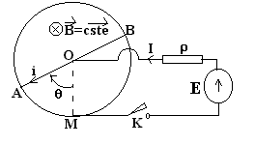
1. Calculer le moment $\vec{Γ}$ des forces électromagnétiques appliquées au conducteur mobile AB. Si J est le moment d'inertie du conducteur AOB par rapport à l'axe de rotation, en déduire l'équation mécanique notée (M).
2. Calculer la fem induite e. En déduire l'équation électrique notée (E).
3. Faire un bilan de puissances & interpréter.
4. AB étant à l'arrêt à l’instant t = 0, avec θ = 0, on ferme K. Calculer les lois I (t) & $ω(t)=\frac{dθ}{\text{dt}}$.

Exo n°5 :
Dans l'entrefer d'un aimant annulaire, où règne un champ magnétique radial $\vec{B}$, de norme B constante, se déplace suivant l'axe x’x une bobine (équivalente à une résistance R_{o} en série avec une inductance pure L_{o}) comportant une longueur de fil 1. Cette bobine de masse m est solidaire d'une membrane ramenée à sa position d'équilibre par une suspension assimilable à un ressort sans masse de raideur k. On traduira l'ensemble des forces de frottement fluides (résistance de l'air & rayonnement des ondes acoustiques) par ${\vec{f}}_{r}=−f\text{.}\vec{v}$, où f est une constante positive, & où $\vec{v}$ représente la vitesse de la bobine.
Celle-ci est alimentée par le générateur réel de tension (E(t), r), cf figure. Ce système peut représenter un haut-parleur (excitation par une tension) ou un microphone (excitation par une force).
1. Calculer la force électromagnétique $\vec{F}$exercée sur la bobine. Préciser sa direction & son sens. En déduire l'équation mécanique (M).

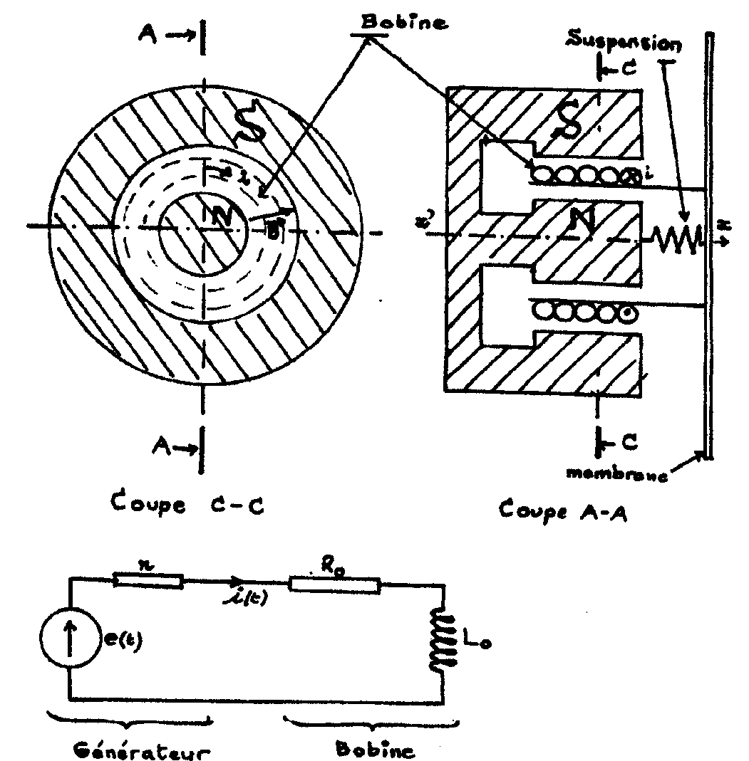
2. Calculer la fem induite e dans la bobine. En déduire l'équation électrique (E).

3. Etablir le bilan de puissances & l'interpréter. Type de machine ?

4. On se place en régime sinusoïdal forcé avec E(t)$=E_{o}\text{.}\text{cos}ωt$, & donc on introduit les grandeurs complexes : E(t) = Re[E = E_{o}.e^{jωt} ], v(t) = Re[ V ], i(t) = Re[ I ]. Déduire des équations (E) & (M) les deux équations qui relient I & V. En déduire que : $\underline{E}=\left({\underline{z}}_{e}+{\underline{z}}_{m}\right)\text{.}\underline{I}$, où ${\underline{z}}_{e}$ est l'impédance électrique complexe du circuit, & où ${\underline{z}}_{m}$ sera appelée impédance mécanique complexe du système. Calculer ${\underline{z}}_{m}$, & la mettre sous la forme : ${\underline{z}}_{m}=R_{m}+{\text{jL}}_{m}ω$. Donner les expressions de R_{m} & de L_{m}.ω.

